

1ο ΕΡΓΑΣΤΗΡΙΟ ΔΕΞΙΟΤΗΤΩΝ

**Οι φόροι μας ενώνουν**

** ΦΥΛΛΟ ΕΡΓΑΣΙΑΣ**

**Βοηθήστε τον 2QT (too Cute)**

|  |
| --- |
| **Ονοματεπώνυμο:** ……………………………………..……………………………….…………………. |

**Γράψε τις πρώτες λέξεις που σου έρχονται στο μυαλό, όταν ακούς για τους φόρους**



** ΦΥΛΛΟ ΕΡΓΑΣΙΑΣ**

|  |  |
| --- | --- |
| **Ονοματεπώνυμο:**………………………………..……………………………….…………………………………… |  |

**Φόρος**

**είναι**

**_____________________________________________________________________________________________________________________________________________________________________________________________________________________________________________________________________________________________________________________________________________________________________________________________________________________________________________________________________________________________________________________________________________________________________________________________________**

1ο ΕΡΓΑΣΤΗΡΙΟ ΔΕΞΙΟΤΗΤΩΝ

**Β** **Στήλη**

α. Όλοι οι άνθρωποι συνεισφέρουν με φόρους, για να παρέχονται υπηρεσίες που μας βοηθούν όλους, όπως σχολεία και νοσοκομεία.

β. Η πληρωμή φόρων είναι ευθύνη όλων μας, για να ζούμε σε μια καλύτερη κοινωνία.

γ. Χρηματοδοτούνται από τους φόρους, όπως δρόμοι και πάρκα.

δ. Όλοι/ες πρέπει να πληρώνουμε φόρους, για να βοηθάμε αυτούς που έχουν λιγότερα χρήματα και να υπάρχει ισότητα.

ε. Η πληρωμή των φόρων δείχνει ότι σεβόμαστε τόσο τους νόμους όσο και τους συνανθρώπους μας.

ζ. Η αναγνώριση και αποδοχή της αξίας κάθε ατόμου ανεξαρτήτως φύλου, εθνικότητας, θρησκείας ή οικονομικής κατάστασης.

**ΦΥΛΛΟ ΕΡΓΑΣΙΑΣ**

**ΑΝΤΙΣΤΟΙΧΙΣΗ**

|  |
| --- |
| **Ονοματεπώνυμο:** ……………………………………..……………………………….…………………. |

Αντιστοίχισε κάθε έννοια από τη στήλη Α με τη σωστή εξήγηση από τη στήλη Β.

**Α Στήλη**

1. Κοινή Εισφορά

2. Δημόσια έργα

3. Κοινωνική Δικαιοσύνη

4. Αλληλοσεβασμός

5. Ευθύνη των Πολιτών

6. Διαφορετικότητα και Κοινωνική Ευαισθητοποίηση

2Ο ΕΡΓΑΣΤΗΡΙΟ ΔΕΞΙΟΤΗΤΩΝ

**Μικροί ήρωες «εν δράσει»**

**ΦΥΛΛΟ ΕΡΓΑΣΙΑΣ**

**Φτιάξε το δικό σου ήρωα**



****Καλείστε να δημιουργήσετε ψηφιακά δύο ήρωες, τον «Φόρο» και τη «Συμπερίληψη», αποδίδοντας τα χαρακτηριστικά που τους ταιριάζουν, όπως εσείς τα αντιλαμβάνεστε, και τέλος να δημιουργήσετε μία ιστορία μικρού μήκους με τους ήρωές σας!

**Χαρακτηριστικά των ψηφιακών ηρώων:**

Όνομα

Εμφάνιση

Ικανότητες

Προσωπικότητα

******Αποστολή

**Σενάριο:** Δημιουργήστε μια ιστορία, στην οποία οι δύο ήρωες συνεργάζονται, για να βοηθήσουν μια πόλη που έχει ανάγκη.



**Ιστορία** χωρισμένη σε σκηνές:

* Σκηνή 1: Εισαγωγή των ηρώων και της πόλης που έχει ανάγκη.
* Σκηνή 2: Δραστηριότητες του «Φόρου» (π.χ. κατασκευή σχολείων, δρόμων).
* Σκηνή 3: Δραστηριότητες της «Συμπερίληψης», που σχετίζονται με αλληλοσεβασμό και διαφορετικότητα.
* Σκηνή 4: Συνεργασία των δύο ηρώων για την ολοκλήρωση ενός μεγάλου έργου, όπως η δημιουργία ενός πάρκου.
* Σκηνή 5: Επίλογος ιστορίας.

***Καλή διασκέδαση!***

3o ΕΡΓΑΣΤΗΡΙΟ ΔΕΞΙΟΤΗΤΩΝ

**Όλοι/ες για όλους/ες**

**ΦΥΛΛΟ ΕΡΓΑΣΙΑΣ**

**Η ιστορία δύο διαφορετικών πόλεων**

Ορμώμενοι από τις ομοιότητες και διαφορές στις παρακάτω δύο εικόνες (αποσπάσματα από βίντεο μικρο-μάθησης), καλείστε να αποδώσετε την ιστορία δύο διαφορετικών πόλεων με έντυπο ή ψηφιακό μέσο). Η ιστορία μπορεί να έχει:

α) εικόνες/ζωγραφιές και κείμενο,

β) μορφή κόμικ ή

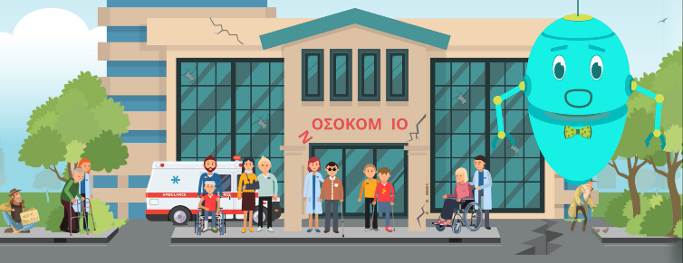γ) σχέδιο και ηχογράφηση.

4o ΕΡΓΑΣΤΗΡΙΟ ΔΕΞΙΟΤΗΤΩΝ

**Βάζω κι εγώ το λιθαράκι μου**

**ΦΥΛΛΟ ΕΡΓΑΣΙΑΣ**

**Φτιάξτε το δικό σας παζλ (puzzle)**

**Α΄ εκδοχή (έντυπη μορφή)**

**Υλικά:** Χαρτόνια, μαρκαδόροι, ψαλίδι, κόλλα ή αυτοκόλλητη ταινία (σελοτέιπ)

**Οδηγίες διαδικασίας:**

**Δημιουργία Πόλης**: Κάθε ομάδα καλείται να αποτυπώσει σε ένα μεγάλο χαρτόνι μια ιδεατή πόλη με ελεύθερη επιλογή δημόσιων υπηρεσιών και αγαθών, προσβάσιμων σε όλους (π.χ. ανάπηρους, οικονομικά αδύναμους).

**Σχεδιασμός και Κοπή Κομματιών Παζλ**: Κάθε ομάδα καλείται να σχεδιάσει πάνω στο χαρτόνι κομμάτια παζλ, όπου μέσα στο κάθε κομμάτι παζλ θα συμπεριλάβουν δημόσιες υπηρεσίες ή υποδομές. Τέλος, κόβετε με ψαλίδι τα κομμάτια του παζλ. Στο πίσω μέρος κάθε κομματιού παζλ, γράψτε πώς αυτή η υπηρεσία συνεργάζεται με άλλες υπηρεσίες για το κοινό καλό και πώς προάγει τον αλληλοσεβασμό μεταξύ των κατοίκων της πόλης.

**Συναρμολόγηση του Παζλ**: Κάθε ομάδα καλείται να συναρμολογήσει το παζλ της πόλης, τοποθετώντας τα κομμάτια μαζί και δημιουργώντας εκ νέου την πλήρη εικόνα της πόλης. Συζητήστε για τη σημασία της κάθε υπηρεσίας και πώς συνεργάζονται μεταξύ τους.

**Β΄ εκδοχή (Χρήση** [**ψηφιακού εργαλείου**](https://www.jigsawplanet.com/)**)**

**Οδηγίες διαδικασίας:**

**Δημιουργία Εικόνας Πόλης**: Κάθε ομάδα καλείται να βρει εικόνες από διάφορες δημόσιες υπηρεσίες ή υποδομές στο διαδίκτυο (π.χ. νοσοκομεία, σχολεία, πάρκα, δρόμους) ή εναλλακτικά να δημιουργήσει τη δική της εικόνα πόλης χρησιμοποιώντας ψηφιακά εργαλεία σχεδίασης. Κάθε ομάδα ανεβάζει την εικόνα της πόλης και επιλέγει τον αριθμό κομματιών του παζλ που θα αντιστοιχεί στα διάφορα τμήματα της πόλης.

**Σχεδιασμός των Κομματιών Παζλ και Περιγραφή**: Όταν τα κομμάτια δημιουργηθούν, κάθε ομάδα, προσθέτοντας «Σημειώσεις», περιγράφει τις δημόσιες υπηρεσίες που βρίσκονται μέσα στο κάθε κομμάτι, τη σημασία της κάθε υπηρεσίας και πώς συνεργάζεται με άλλες υπηρεσίες για το κοινό καλό.

**Συναρμολόγηση του Ψηφιακού Παζλ**: Οι ομάδες καλούνται να συναρμολογήσουν το παζλ που έχουν δημιουργήσει. Κατά τη διάρκεια της συναρμολόγησης, θα πρέπει να συζητούν για τη σημασία της κάθε υπηρεσίας και πώς συνεργάζονται μεταξύ τους.

5o ΕΡΓΑΣΤΗΡΙΟ ΔΕΞΙΟΤΗΤΩΝ

**Γίνε κι εσύ υπερ-ήρωας**

**ΦΥΛΛΟ ΕΡΓΑΣΙΑΣ**

**Φορολογικοί Ήρωες**

Καλείστε συνεργαζόμενοι σε μικρές ομάδες να δώσετε λύσεις σε διάφορες προβληματικές καταστάσεις, που σας ανατίθενται. Αναλάβετε το ρόλο των φορολογούμενων πολιτών, που πρέπει να πληρώσετε φόρους και να αποφασίσετε πώς θα χρησιμοποιηθούν αυτοί οι φόροι προς όφελος της κοινότητάς σας με αίσθημα ευθύνης και σεβασμό προς τη διαφορετικότητα.

Κάθε ομάδα επιλέγει μία από τις παρακάτω καταστάσεις, αφού πρώτα συνεννοηθεί με τις υπόλοιπες ομάδες, έτσι ώστε κάθε ομάδα να επιλέξει διαφορετική προβληματική κατάσταση προς επίλυση.

**Κατάσταση 1: Ανάγκη Ανακαίνισης Σχολείου**



Η τοπική κοινότητα χρειάζεται να ανακαινίσει ένα σχολείο, που έχει υποστεί ζημιές από τον περασμένο χειμώνα. Καλείστε να αποφασίσετε πώς θα χρησιμοποιήσετε τους φόρους, προκειμένου να βοηθήσετε στην ανακαίνιση του σχολείου.

**Κατάσταση 2: Πρόκληση με τις Μεταφορές**



Ο δήμος αντιμετωπίζει πρόβλημα με τη διακοπή λειτουργίας των δημόσιων συγκοινωνιών, λόγω έλλειψης χρηματοδότησης. Καλείστε να αποφασίσετε πώς θα διατεθούν οι φόροι για την επαναλειτουργία του δημόσιου συστήματος μεταφορών.

**Κατάσταση 3: Ανάγκη για νέες Αθλητικές Εγκαταστάσεις**



Οι κάτοικοι ζητούν τη δημιουργία νέων αθλητικών εγκαταστάσεων (ανοιχτού ή κλειστού τύπου) στην περιοχή τους για αθλητισμό. Καλείστε να αποφασίσετε πώς θα χρησιμοποιήσετε τους φόρους για την κατασκευή τους.

**Κατάσταση 4: Ανάγκη για Καταπολέμηση της Ανεργίας**



Η περιοχή αντιμετωπίζει υψηλά επίπεδα ανεργίας και χρειάζεται προγράμματα για τη δημιουργία θέσεων εργασίας. Καλείστε να αποφασίσετε πώς θα διατεθούν οι φόροι για την υποστήριξη προγραμμάτων απασχόλησης και εκπαίδευσης.

6o ΕΡΓΑΣΤΗΡΙΟ ΔΕΞΙΟΤΗΤΩΝ

**Έχουμε δικαιώματα, έχουμε και υποχρεώσεις**

**ΦΥΛΛΟ ΕΡΓΑΣΙΑΣ**

**Τι ξέρεις για τον ΦΠΑ;**

Κάθε ομάδα μαθητών/τριών λαμβάνει ένα σύνολο πρωτότυπων λογαριασμών με διαφορετικούς συντελεστές ΦΠΑ και κάρτες λογαριασμών, που αναγράφουν μόνο προϊόντα ή υπηρεσίες.

1. Ανατρέχοντας στους πρωτότυπους λογαριασμούς, κάθε ομάδα καλείται να αντιστοιχίσει το κάθε είδος προϊόντος ή υπηρεσίας της καρτέλας με τους συντελεστές που αναγράφονται στους πρωτότυπους λογαριασμούς (6%, 13% και 24%). Σε περίπτωση που δε βρίσκετε το συντελεστή ανατρέξτε στην ιστοσελίδα [**Βασικοί συντελεστές Φ.Π.Α. - ΑΑΔΕ (aade.gr)**](https://www.aade.gr/exypiretisi-enimerosi/hristikoi-odigoi/enarxi-epiheirimatikis-drastiriotitas/basikoi-syntelestes-fpa)**.**

2. Στη συνέχεια, κάθε ομάδα καλείται να κατηγοριοποιήσει τα προϊόντα ή τις υπηρεσίες σε αγαθά και υπηρεσίες πρώτης ανάγκης, πολυτελείας, εισαγόμενα ή εγχώρια.

3. Κάθε ομάδα επιλέγει έναν από τους λογαριασμούς, για να υπολογίσει τον Φ.Π.Α., βάσει του παρακάτω μαθηματικού τύπου:

4. Κάθε ομάδα παρουσιάζει τα αποτελέσματά της.



7ο ΕΡΓΑΣΤΗΡΙΟ ΔΕΞΙΟΤΗΤΩΝ

**Κυνήγι θησαυρού**

***Καλή επιτυχία στο κυνήγι θησαυρού!***

Καλή επιτυχία στο κυνήγι θησαυρού!

**ΦΥΛΛΟ ΕΡΓΑΣΙΑΣ**

**Το κυνήγι του χαμένου θησαυρού**

Θα συμμετάσχετε σε ένα κυνήγι θησαυρού, όπου κάθε ομάδα μαθητών/τριών πρέπει να ακολουθήσει τα στοιχεία και να λύσει τους γρίφους, για να καταλήξει στον τελικό θησαυρό.

Κάθε φάκελος που βρίσκετε, περιέχει ένα γρίφο, που πρέπει να λύσετε, κι ένα στοιχείο που θα σας οδηγήσει στην επόμενη τοποθεσία, όπου θα κρύβεται ο επόμενος προς επίλυση γρίφος.

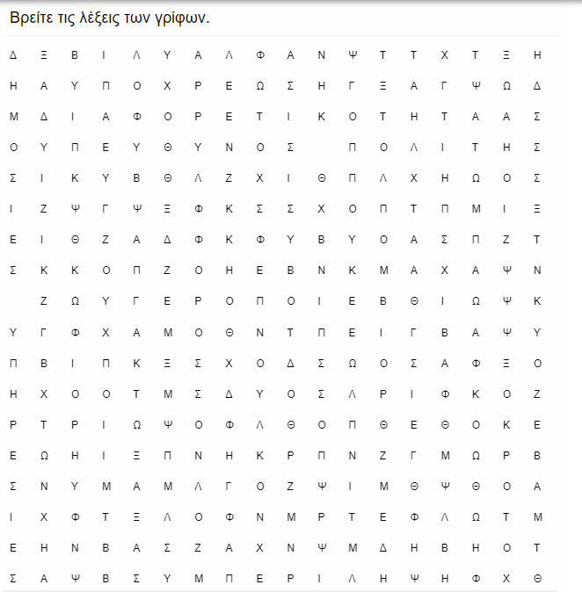Αρχικά, κάθε ομάδα θα πρέπει να λύσει το κρυπτόλεξο. Οι δέκα (10) λέξεις που θα βρείτε αντιστοιχούν στις απαντήσεις των δέκα (10) γρίφων. Συνεπώς, θα πρέπει να γίνει σωστή αντιστοίχιση των λέξεων με τους κρυμμένους γρίφους.

***Καλή επιτυχία στο κυνήγι θησαυρού!***

**Μαθαίνω παίζοντας (προαιρετικό)**

Παρακάτω παρατίθεται φύλλο εργασίας με ενδεικτικές ερωτήσεις αντικειμενικού τύπου που μπορείτε να χρησιμοποιήσετε και να προσαρμόσετε ανάλογα με το επίπεδο των μαθητών σας και την προηγούμενη γνώση που έχουν σχετικά με τους φόρους. Η χρήση του είναι προαιρετική, εφόσον υπάρχει διαθέσιμος χρόνος.



**ΦΥΛΛΟ ΕΡΓΑΣΙΑΣ (ΠΡΟΑΙΡΕΤΙΚΑ)**

**ΕΡΩΤΗΣΕΙΣ ΠΟΛΛΑΠΛΩΝ ΕΠΙΛΟΓΩΝ**

1. Ποια από τις παρακάτω επιλογές περιγράφει **πώς εσύ ωφελείσαι από τους φόρους**;

Α. Οι φόροι χρησιμοποιούνται, για να αυξηθεί η προσωπική μου περιουσία.

Β. Οι φόροι επιτρέπουν να έχουμε πρόσβαση σε δωρεάν δημόσιες υποδομές, όπως δρόμους, νοσοκομεία και σχολεία.

Γ. Οι φόροι προορίζονται, για να ενισχύσουν μόνο τους πλούσιους πολίτες.

2. Τι ισχύει για τη **φορολογία**;

Α. Δεν επηρεάζει τη ζωή των ανθρώπων.

Β. Δεν είναι σημαντική για τις δημόσιες υπηρεσίες.

Γ. Επηρεάζει την ποιότητα ζωής και την παροχή δημόσιων υπηρεσιών.

3. Ποιο είναι το κύριο μήνυμα του βίντεο σχετικά με την αντιμετώπιση της **φορολογίας**;

Α. Η φορολογία είναι άδικη και πρέπει να καταργηθεί.

Β. Πρέπει όλοι να πληρώνουν τα ίδια χρήματα σε φόρους.

Γ. Η φορολογία πρέπει να αντιμετωπίζεται με υπευθυνότητα και έχει ως σκοπό τη βελτίωση της ποιότητας ζωής όλων.

4. Ποιο είναι το κύριο επιχείρημα που χρησιμοποιεί το βίντεο, για να υποστηρίξει τη σημασία των **δημόσιων υπηρεσιών;**

Α. Οι δημόσιες υπηρεσίες δεν επηρεάζουν την καθημερινή ζωή του καθενός.

Β. Οι δημόσιες υπηρεσίες προσφέρουν πολλαπλά οφέλη στην καθημερινή ζωή.

Γ. Οι δημόσιες υπηρεσίες δε χρειάζονται και επιβαρύνουν τους φορολογούμενους.

5. Ποια είναι η σωστή **περιγραφή της φοροδιαφυγής**;

Α. Η υποβολή φορολογικών δηλώσεων κάθε χρόνο.

Β. Οι παράνομες ενέργειες για αποφυγή πληρωμής φόρων.

Γ. Η απαλλαγή από την υποχρέωση πληρωμής φόρων.

6. Ποια είναι η κύρια **επίπτωση της φοροδιαφυγής** στα δημόσια ταμεία;

Α. Μείωση των εσόδων τους.

Β. Αύξηση των δημοσίων επενδύσεων.

Γ. Βελτίωση της υγειονομικής φροντίδας.

7. Ποιο είναι το κύριο επιχείρημα κατά της **φοροδιαφυγής** που παρουσιάζει το βίντεο;

Α. Η φοροδιαφυγή δεν έχει καμία επίπτωση στην κοινωνική αλληλεγγύη.

Β. Η φοροδιαφυγή είναι νόμιμη και αναγκαία για την ανάπτυξη της οικονομίας.

Γ. Η φοροδιαφυγή έχει αρνητικά αποτελέσματα για την κοινωνία.

**ΕΡΩΤΗΣΕΙΣ ΣΩΣΤΟΥ – ΛΑΘΟΥΣ**

1. Οι φόροι χρηματοδοτούν δημόσιες υπηρεσίες που είναι σημαντικές για τη ζωή των ανθρώπων.



1. Οι φόροι δεν επηρεάζουν την ποιότητα ζωής του πληθυσμού.



1. Τα χρήματα των φόρων ωφελούν μόνο τους ενήλικες που πληρώνουν φόρους;



1. Τα χρήματα των φόρων ωφελούν τους πάντες.



1. Η φοροδιαφυγή είναι η πράξη της μη πληρωμής των φόρων που οφείλουμε στο κράτος.



1. Εάν δεν πληρώσουμε φόρους, δεν έχει καμία σημασία και δεν υπάρχουν συνέπειες.



1. Η μη πληρωμή των φόρων δεν έχει αρνητικές επιπτώσεις στην κοινωνία.



1. Η φοροδιαφυγή δεν έχει επιπτώσεις στην κοινωνική αλληλεγγύη.



**ΣΥΜΠΛΗΡΩΣΗ ΚΕΝΩΝ**

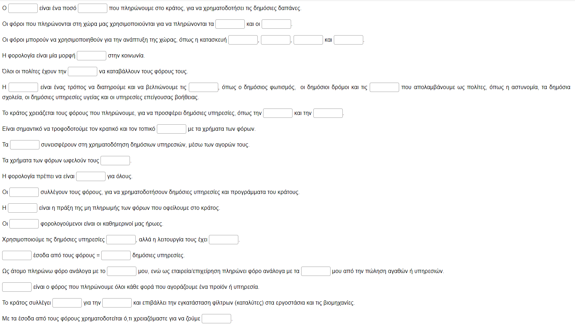Συμπληρώστε τα κενά με τις λέξεις που λείπουν.

(Προτείνεται να δοθούν στους μαθητές /τριες και οι απαντήσεις, εφόσον κριθεί απαραίτητο. Επιπλέον, μπορεί να δοθεί τμηματικά το κείμενο).

**ΑΠΑΝΤΗΣΕΙΣ ΤΟΥ ΦΥΛΛΟΥ ΕΡΓΑΣΙΑΣ**

**ΕΡΩΤΗΣΕΙΣ ΠΟΛΛΑΠΛΩΝ ΕΠΙΛΟΓΩΝ**

**1. Β**

**2. Γ**

**3. Γ**

**4. Β**

**5. Β**

**6. Α**

**7. Γ**

**ΕΡΩΤΗΣΕΙΣ Σ-Λ**

**1. Σ**

**2. Λ**

**3. Λ**

**4. Σ**

**5. Σ**

**6. Λ**

**7. Λ**

**8. Λ**

**ΣΥΜΠΛΗΡΩΣΗ ΚΕΝΩΝ**

1. Ο **φόρος** είναι ένα ποσό **χρημάτων** που πληρώνουμε στο κράτος, για να χρηματοδοτήσει τις δημόσιες δαπάνες.
2. Οι φόροι που πληρώνονται στη χώρα μας χρησιμοποιούνται για να πληρώνονται τα **δημόσια αγαθά** και οι **δημόσιες υπηρεσίες**.
3. Οι φόροι μπορούν να χρησιμοποιηθούν για την ανάπτυξη της χώρας, όπως η κατασκευή **σχολείων**, **νοσοκομείων, πάρκων** και **δρόμων.**
4. Η φορολογία είναι μία μορφή **συνεισφοράς** στην κοινωνία.
5. Όλοι οι πολίτες έχουν την **υποχρέωση** να καταβάλλουν τους φόρους τους.
6. Η **φορολογία** είναι ένας τρόπος να διατηρούμε και να βελτιώνουμε τις **υποδομές**, όπως ο δημόσιος φωτισμός, οι δημόσιοι δρόμοι και τις **υπηρεσίες** που απολαμβάνουμε ως πολίτες, όπως ηαστυνομία, τα δημόσια σχολεία, οι δημόσιες υπηρεσίες υγείας και οι υπηρεσίες επείγουσας βοήθειας.
7. Το κράτος χρειάζεται τους φόρους που πληρώνουμε, για να προσφέρει δημόσιες υπηρεσίες, όπως την **υγεία** και την **εκπαίδευση**.
8. Είναι σημαντικό να τροφοδοτούμε τον κρατικό και τον τοπικό **προϋπολογισμό** με τα χρήματα των φόρων.
9. Τα **παιδιά** συνεισφέρουν στη χρηματοδότηση δημόσιων υπηρεσιών, μέσω των αγορών τους.
10. Τα χρήματα των φόρων ωφελούν τους **πάντες**.
11. Η φορολογία πρέπει να είναι **υποχρεωτική** για όλους.
12. Οι **φορολογικές αρχές** συλλέγουν τους φόρους, για να χρηματοδοτήσουν δημόσιες υπηρεσίες και προγράμματα του κράτους.
13. Η **φοροδιαφυγή** είναι η πράξη της μη πληρωμής των φόρων που οφείλουμε στο κράτος.
14. Οι **συνεπείς** φορολογούμενοι είναι οι καθημερινοί μας ήρωες.
15. Χρησιμοποιούμε τις δημόσιες υπηρεσίες **δωρεάν,** αλλά η λειτουργία τους έχει **κόστος.**
16. **Περισσότερα/Μεγαλύτερα** έσοδα από τους φόρους = **καλύτερες** δημόσιες υπηρεσίες.
17. Ως άτομο πληρώνω φόρο ανάλογα με το **εισόδημά** μου, ενώ ως εταιρεία/επιχείρηση πληρώνει φόρο ανάλογα με τα **κέρδη** μου από την πώληση αγαθών ή υπηρεσιών.
18. **Φόρος Προστιθέμενης Αξίας (Φ.Π.Α.)** είναι ο φόρος που πληρώνουμε όλοι κάθε φορά που αγοράζουμε ένα προϊόν ή υπηρεσία.
19. Το κράτος συλλέγει **περιβαλλοντικούς φόρους** για την **προστασία του περιβάλλοντος** και επιβάλλει την εγκατάσταση φίλτρων (καταλύτες) στα εργοστάσια και τις βιομηχανίες.
20. Με τα έσοδα από τους φόρους χρηματοδοτείται ό,τι χρειαζόμαστε για να ζούμε **καλύτερα**.